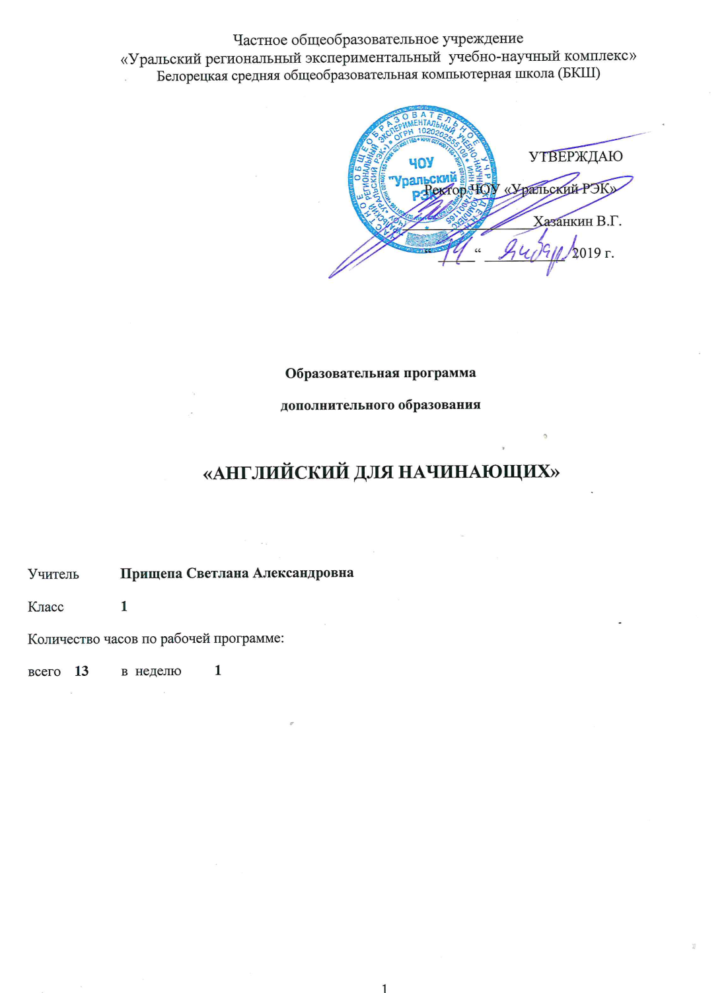
Пояснительная записка.
Нормативные правовые документы, на основании которых разработана рабочая программа:
- Конституция Российской Федерации.
- Федеральный Закон от 29.12.2012 № 273-ФЗ «Об образовании в Российской Федерации»
- Конституция Республики Башкортостан.
- Закон Республики Башкортостан от 01.07.2013 г. № 696-з «Об образовании в Республике Башкортостан»
- Санитарно-эпидемиологические правила и нормативы СанПиН 2.4.2.2821-10 «Санитарно-эпидемиологические требования к условиям и организации обучения в общеобразовательных учреждениях», утвержденными Постановлением Главного санитарного врача Российской Федерации от 29.12.10.№ 189 (в редакции Постановления Главного государственного санитарного врача РФ №81 от 24.12.2015)

- Письмо Департамента общего образования Министерства образования и науки Российской Федерации от 12.05.2011г. № 03-296 «Об организации внеурочной деятельности при введении Федерального государственного образовательного стандарта общего образования».
- Письмо Минобрнауки Российской Федерации от 14 декабря 2015 г. № 09-3564 «О внеурочной деятельности и реализации дополнительных общеобразовательных программ».
- Приказ Министерства образования и науки Российской Федерации от 31 марта 2014 года № 253 о Федеральном перечне учебников, рекомендованных (допущенных) Министерством образования и науки РФ к использованию в образовательном процессе в общеобразовательных школах(с исправлениями от 8 июня 2017 года №535, от 20 июня 2017 года №581, от 5 июля 2017 года №629 ).
- Концепция развития национального образования в Республике Башкортостан от 31.12.2009 г. № УП-730.
- Закон Республики Башкортостан «О языках народов Республики Башкортостан» № 216-З от 15 февраля 1999 года.
- Устав ЧОУ Уральский РЭК.

2.1. Необходимость разработки и внедрения программы в образовательный процесс.
Программа «Английский язык для начинающих» является программой общеинтеллектуальной направленности.
Настоящая программа кружка по английскому языку «Английский для начинающих» составлена в соответствии с требованиями федерального компонента государственного образовательного стандарта общего образования.
Программа рассчитана на учащихся 1 класса. Программа рассчитана на полгода. Занятия проводятся один раз в неделю. Во втором полугодии 14 часов.
Владение английским языком, как международным, становится необходимостью в жизни. Начать заниматься иностранным языком целесообразно с младшего школьного возраста, который особенно благоприятен для усвоения иностранного языка. Данная педагогическая область остается инновационной и достаточно актуальной сферой деятельности в рамках внедрения ФГОС.
Данная программа разработана на основе авторского взгляда на проблему обучения детей младшего школьного возраста
Отобраны темы, слова, игры, которые наиболее интересны для детей. Программа является пропедевтическим этапом в обучении иностранному языку. Причины введения данного курса обусловлены необходимостью мотивации школьников в овладении иноязычной речью. Учтены методические рекомендации по организации внеурочной деятельности школьников, таких авторов как Григорьев Дмитрий Васильевич, Степанов Павел Валентинович, а также авторов программ для детей: З. Н. Никитенко, М. Е. Вербовская, Л. Г.Фрибус, М. З.Биболетова, В. Скультэ.
Актуальность данной программы не вызывает сомнений, так как проблема раннего обучения заключается в необходимости изыскивать резервы в организации обучения, чтобы не упустить и воспользоваться преимуществом сензитивного периода усвоения иностранного языка в раннем школьном возрасте.
Программа обеспечивает развитие интеллектуальных общеучебных умений, творческих способностей учащихся, необходимых для дальнейшей самореализации и формирования личности ребенка, позволяет ребенку проявить себя, преодолеть языковой барьер, выявить свой творческий потенциал.
Особенностью данной программы является широкое использование игр для обучения иностранному языку. Каждое занятие строится как занятие общения, максимально приближенное к естественному общению, чтобы дети как можно раньше почувствовали результат своих усилий. Для создания коммуникативной обстановки на занятиях немаловажную роль играет поддержка высокой активности каждого ребенка.
Практическая значимость данной программы заключается в обеспечении усвоения учащимися базовых основ английского языка и представляет собой систему обучения учащихся 1 класса, подготавливающую их для дальнейшего изучения иностранного языка. При ее составлении были учтены возрастные особенности учащихся.
Новизна авторской образовательной программы состоит в том, что при обучении английскому языку пристальное внимание уделяется выработке коммуникативных способностей (навыков свободного общения и прикладного применения английского языка)

2.2. Цель и задачи программы.
Целью данной программы является содействие формированию и развитию общеязыковых, интеллектуальных, познавательных способностей детей, создание условий для нравственного развития личности ребенка в процессе обучения английскому языку на основе приоритетного применения игровых методов, приемов и форм. Всё это соответствует основной цели обучения иностранному языку – развитие коммуникативной компетенции в совокупности её составляющих: речевой, языковой, социокультурной, компенсаторной, учебно- познавательной.
Основой для достижения воспитательных, развивающих и образовательных задач является практическое овладение иностранным языком.
Воспитательные задачи предполагают: воспитание у детей интереса к изучению иностранного языка, формирование навыков учебной деятельности, умения коллективно решать поставленные задачи.
Обучение иностранному языку вносит вклад в общее гуманитарное развитие личности: воспитывает в духе мира, доброжелательного отношения к другим народам и странам.
Развивающие задачи состоят в развитии у детей мышления, эмоций, воображения, памяти и формировании осознанного отношения, как к родному, так и к иностранному языку. У детей формируется коммуникативность, как свойство личности, произвольность внимания и запоминания, лингвистическая наблюдательность, самостоятельность, планирование речи, самоконтроль.
Учебно-образовательные задачи состоят в формировании навыков самостоятельного решения коммуникативных задач на английском языке в рамках тематики, предложенной программой, и в приобретении элементарных страноведческих знаний о странах изучаемого языка.
В процессе изучения языка у ребенка закладывается основа для всестороннего развития коммуникативной компетенции, которая формируется во всех видах речевой деятельности - аудировании, говорении, чтении, письме. На ранней стадии изучения иностранного языка она включает в себя следующие коммуникативные умения и навыки:
- развитие намеренного запоминания, а именно: воспроизведение слов и простейших речевых моделей, заучивание наизусть рифмовок, односложные ответы на вопросы;
- навык внимательного слушания собеседника и адекватная реакция на его вопросы;
- умение выразить свою точку зрения в пределах изученных слов и выражений;
- осознанное восприятие устных высказываний преподавателя, партнера по диалогу;
- умение повторить слова и выражения за аудиозаписью;
- употребление соответствующего количества грамматических структур, овладение правильным произношением и накопление определенного лексического запаса
2.3. Отличительные особенности программы.
Данная программа рассчитана на один год для детей первоклассников, являясь своего рода пропедевтическим курсом. Она рассчитана на 33 часа при продолжительности занятий 35 мин. с включением обязательных подвижных игр.
Это период устного обучения. Дети накапливают словарный запас, учатся использовать слова и выражения в простейших игровых ситуациях, выучивается много рифмовок, песен стихов, изучается алфавит, знаки транскрипции.

2.4. Психологические особенности возрастной группы детей.
Этот возраст особенно благоприятен для начала изучения иностранного языка. Дети этого возраста отличаются особой чуткостью к языковым явлениям. Они легко и прочно запоминают небольшой по объему языковой материал и хорошо его воспроизводят.
В 6-7 лет основной вид деятельности - игра. Дети в этом возрасте любознательны, импульсивны, их внимание отличается неустойчивостью, им трудно сдерживать себя, они не умеют управлять своим поведением. Дети этого возраста быстро утомляются. Все особенности их возраста необходимо учитывать на занятиях. Мнемическая деятельность (активная деятельность человека, направленная на запоминание и воспроизведение материала) еще несовершенна. У них преобладает непроизвольное запоминание: хорошо и быстро запоминается то, что интересно и вызывает эмоциональный отклик.
Воображение детей достаточно развито и носит не только воспроизводящий, но и творческий характер.
Развитие мышления идет от наглядно – действенного к наглядно – образному, от решения задач путем непосредственных действий с ними к действиям с наглядными представлениями о них.
Элемент игры позволяет нам на любом возрастном уровне сделать занятия интереснее, разнообразие. Игрушки постепенно заменяются картинками. Это обеспечивает переход от игры к собственно учебной деятельности.
Дети данного возраста воспринимают мир целостно. Их любимые занятия - раскрашивание, рисование, конструирование, пение, танец.

Прогнозируемые результаты и способы их проверки.
Ребенок в процессе обучения имеет возможности и условия овладеть английским языком как средством общения в пределах изученного материала, научиться им пользоваться в устной форме.
В области аудирования дети должны:
- различать звуки слышать долготу и краткость ритм, ударение;
- понимать элементарные высказывания на слух в естественном темпе, указания педагога, связанные с ведением урока, небольшие стихи и песни в звукозаписи.
В области говорения учащиеся должны:
- правильно произносить звуки, слова, словосочетания и предложения, имитировать интонацию, логическое ударение;
- уметь сочетать данное слово с уже известными словами, делать короткие высказывания;
- уметь реагировать на вопрос собеседника - диалогическая речь, делать несложные высказывания – монологическая речь;
На первом году обучения у детей развиваются умения и навыки, связанные в основном с организацией учебной деятельности:
- выполнять требования и указания педагога;
- работать в разных режимах (индивидуально, в парах, в группе);
- контролировать и оценивать свои действия и действия своих товарищей;
- соблюдать культуру общения;
- играть с соблюдением правил.
2.5. Уровень результатов работы по программе:
Предполагаемые результаты реализации программы
Результаты первого уровня - Приобретение школьником социальных знаний. Основная цель этой ступени – формирование общих знаний о роли иностранного языка, о б особенностях устройства и менталитета страны изучаемого языка, о нормах поведения в обществе.
Второй уровень результатов — Формирование ценностного отношения к социальной реальности: основная цель –проявление интереса к изучению основ иностранного языка и позитивного отношения к культуре и традициям страны изучаемого языка и ценностного отношения к социальной реальности в целом.
Результаты третьего уровня - Получение школьником опыта самостоятельного общественного действия: цель ступени – закрепление и развитие стремления к творческой деятельности, навыкам самостоятельной работы и усвоение лексического материала согласно реализации данной программы.

2.6. Система отслеживания и оценивания результатов обучения детей
Формы подведения итогов работы по данной программе: открытое занятие, игра, постановка сказки, концерт

3. Учебно-тематический план кружка.
№ | Название разделов | Общее количество часов
 | Животные | 2
 | Семья и я | 2
 | Мир моих увлечений | 1
 | Цвета | 1
 | Я и мои друзья | 2.
 | Части тела | 2
 | Еда | 2
 | Комната | 2
 | ИТОГО: | 14

Содержание дополнительной образовательной программы.

О себе

Беседа об английском языке. Англоговорящие страны и их основные достопримечательности. Для чего мы изучаем английский язык. Правила поведения на уроке.

Рассказ о себе (имя, фамилия, возраст, город, страна.) Знакомство. Рассказ от имени сказочного персонажа. Место проживания животных из мультфильмов

лес, река, сад, дом, зоопарк, Африка.) Знакомство сказочных героев.

Речевые образцы :Who are you ?

I am a girl (boy).

What is your name?

How old are you ?

I am ( 6, 7).

Грамматический материал : образование специальных вопросов, употребление вопросительных слов.

Произношение звуков: [h], [u], [α:], [w], [r].

Рифмованный материал: «What is your name?»

Животные

Названия животных, их умения. Выражение своего отношения к ним. Загадки о животных.

Речевые образцы: What do you see?

I see a fox.

I have a cat.

I like a frog. It is green. It can jump.

Грамматический материал: употребление местоимения it при описании животного, исключения множественного числа

имен существительных amouse-mice.

Произношение звуков: [h], [ŋ], [m], [n], [ı:]

Рифмованный материал: «Довелось однажды мне…»

«Хоть ты в Африке и не был…»

«В зоопарке рассмешить…»

Действия

Названия действий. Выполнение команд. Высказывания о животных.

Речевые образцы: Let`s run ! Fly !

I can swim.

I jump.

A bird can fly.

Грамматика. Употребление глагола can, повелительное наклонение глагола.

Произношение звуков: [f], [w], [αı], [ә:], [ʤ]

Рифмованный материал: «Why do you cry, Willy?»

Семья

Состав семьи. Имена членов семьи. Семья сказочного героя.

Речевые образцы:I have a mother.

Грамматический материал: союз and

Рифмованный материал: « I have a father…»

Произношение звуков: [θ ], [ h ] ,[ æ] ,[ð] ,[ә].

Мой день

Распорядок дня школьника. Любимые занятия. Любимые блюда на завтрак и обед. Повторение дней недели.

Речевые образцы: I get up at …

I wash my face.

I have my breakfast (dinner). I like to eat…

I go to school. I like to read (to draw, to count)

I go to bed at …

Грамматический материал: нулевой артикль с днями недели.

Письмо и произношение: Оо-[ou], Pp-[pi: ], Qq- [kju:],Rr- [α:].

Рифмованный материал: «Breakfast in the morning»

Игрушки

Знакомство педагога с детьми и детей друг с другом, правила поведения, инструктаж по технике безопасности. Беседа об английском языке, важности его изучения. Речевой этикет: приветствие, знакомство, прощание.

Названия игрушек. Свое отношение к ним. Персонажи мультфильмов разных стран.

Речевые образцы: What`s this ?

This is a car.

Is this a car?

Yes, it is. No, it isn`t.

I like…

What is your name ?

My name is…

Грамматика. Множественное число существительных.

Произношение звуков: [ t ], [ d], [ r ], [ð], [æ].

Рифмованный материал : «Рыжий кот», «Good morning».

Цвет

Названия цветов, цвета знакомых предметов, цветные игрушки.

Речевые образцы: What colour is the dog ?

The dog is white.

Is the star red?

Грамматика . Употребление прилагательных с существительными.

Понятие определенного артикля the.

Произношение звуков: [w], [k], [r], [ α:], [ð]

Рифмованный материал: «A frog is green».

Времена года

Названия времен года. Их описание .Выражение своего отношения к природе. Повторение слов по теме « Цвет». Преобладающие цвета в каждое время года.

Речевые образцы: What season is it ? It is summer.

Spring is green.

It is cold ( hot, cool ).

Грамматический материал : употребление предлога in - in summer,

нулевой артикль в названии времен года.

Произношение звуков: [ŋ], [ı:], [s], [z], [m].

Рифмованный материал « Spring is green».

Школа

Название школьных принадлежностей. Сбор Незнайки в школу. Речевой этикет в школе.

Грамматический материал: Указательные местоимения this, that

Произношение звуков: [w], [ð], [n], [u:], [r].

Рифмованный материал: «What is this ? It`s a school-bag.»

Одежда

Название зимней и летней одежды. Любимая одежда.

Речевые образцы: What do you like to wear ?

I like to wear my red dress.

My mother likes to wear…

I put on my …

I take off…

Грамматический материал: повторение употребления глагола в 3-м лице ед.ч

Произношение звуков: [d], [r], [e], [w], [s].

Рифмованный материал: «Ткани я купил отрез…»

Время года

Погода в разное время года. Название месяцев. Природные явления.

Речевые образцы: What is the weather like today?

It is snowing .

Грамматический материал: нулевой артикль в названии месяцев и времен года.

Письмо и произношение: Понятие транскрипции. Звуко- буквенные соответствия: Aa-[ei], Bb- [bi:], Cc- [si:],Dd- [di:].

Рифмованный материал: «In winter we ski and skate…»

Мебель

Название предметов домашнего обихода. Знакомство с квартирой сказочного героя.

Речевыео бразцы: Is it a table ?

Yes, it is.

No, it isn`t.

There is a table in my room.

The ball is on the sofa.

Грамматический материал: предлоги «on», «in», «under».

Рифмованный материал: «I have 2 eyes…»

Произношение звуков: [w]. [eı], [ә:], [z], [ð], [α:]. [ l ]

Размер, качество, дом

Описание дома сказочного героя, своего дома.

Речевые образцы: The house is light (dark, high, low, good, bad, big, small).

The house is not bad.

Is the house big?

Yes, it is. No, it isn`t.

Произношение звуков:[æ], [ı], [ŋ], [u:], [θ], [ә:].

Рифмованный материал: «Twinkle, twinkle, little star…»

Пища
Название различных видов пищевых продуктов и напитков. Выражение своего отношения к ним. Пищевые пристрастия животных.
Речевые образцы: I like to eat…
I like to drink…
Cats like milk. A dog likes meat.
Грамматический материал: PresentSimple – окончание глаголов в 3 лице ед. ч.:
like – likes,
исчисляемые и неисчисляемые существительные.

Рифмованный материал: « I like …»
Произношение звуков: [α:]. [e ], [aı ], [ә: ] ,[ k ]

Посуда
Название посуды. Правила сервировки стола. Поведение за столом.
Речевые образцы: Put a plate !
Give me a knife, please!
Happy birthday to you!
Грамматический материал: повелительное наклонение глагола.

Рифмованный материал: « My dear, dear Mummy…»

Произношение звуков: [j], [u:], [v], [r], [s], [t].

Список литературы

Ежакова Л.С. Путешествие с рифмой. ( Английский для малышей.) М.: Айрис, 1996г.

Лосева С.В. Английский в рифмах М.: Буклет, 1993г.

Биржакова Л.Б. Английская фонетика через музыку ( Для детей 6-7 лет) С-П., КАРО , 2005г.

Астафьева М.Д. Игры для детей изучающих английский язык. М.: Мозайка-Синтез , 2006 г.

Компанейцева Л.В Английский с мамой М., 1992 г.

Вербовская М.Е Шишкова И.А Английский для малышей / под. ред. Бонка Н.А. М., 1996

Гацкевич М.А. Учись играя! С-П., КАРО,2006г.

Вронская И.В. 105 занятий по английскому языку. С-П., 2006 г.

Штайнерайс М.В. Английский язык и дошкольник. М.: Творческий центр Сфера

Попова Е.Н. Английский язык во 2-4 классах. I start to love English. Волгоград, Учитель, 2007г.

Черепова Н.Ю. Английский язык: игры, песни, стихи. ГИППВ , Аквариум 2002

Пауэлл Г. Пой и играй : сборник песен для начальной школы. Обнинск: Титул

